星火补贴券

产品需求文档

*2018年10月23日*

**修订：**

|  |  |  |  |  |
| --- | --- | --- | --- | --- |
| 版本 | 日期 | 说明 | 编写者 | 审核者 |
| V0.1.0 | 2018-08-31 | 新建文档 | 王慧芳 |  |
| V0.1.1 | 2018-09-18 | 修订：  1、补充后台-常规活动管理，发优惠券至出借人时，第二步配置参与对象-筛选理财经理的客户页面的调整文案及规则。 | 王慧芳 |  |
| V0.1.2 | 2018-10-23 | 修订：   1. 补贴券字样改为补贴券 2. 其他活动-新建活动-自动触发，整合红包二期功能，支持一个活动可关联多种类型优惠券，每种类型优惠券可发放多个。 3. 调整交易单新增的查询条件 | 王慧芳 |  |
|  |  |  |  |  |
|  |  |  |  |  |
|  |  |  |  |  |

目录

功能需求说明 5

1.1 需求概要 5

1.2 操作流程 6

1.3 功能范围 6

1.4 产品中心接口 6

1.5 各业务环节数据项计算参考 9

1.6 星火后台功能描述 9

1.6.1 新活动管理-补贴券管理 9

1.6.1.1 新增补贴券 11

1.6.1.2 编辑补贴券 13

1.6.1.3 补贴券详情 14

1.6.2 新活动管理-常规活动管理 15

1.6.2.1 新建活动-活动基本信息 16

1.6.2.2 新建活动-配置参与对象 16

1.6.2.3 新建活动-配置关联优惠券 18

1.6.2.4 活动管理 26

1.6.2.5 编辑活动 31

1.6.2.6 活动详情页 32

1.3.2其他活动管理 32

1.6.2.1 新建活动 32

1.6.2.2 管理活动 36

1.3.2交易管理 38

1.3.2关于协议调整 39

# 功能需求说明

## 需求概要

星火补贴券模式：

用户购买补贴券指定产品，使用补贴券投资成功后，将获得在原产品“预期年化利率”基础上额外增加的收益率补贴，到期后一次性返还本息及补贴收益。补贴收益出自星火运营费用。

如：用户投资产品年化收益率为8%，星火补贴利率0.8%。则客户看到的收益率形式为8%+0.8%，当产品到期回款时，用户实际获得的年化收益率为8.8%。期待回报=产品投资本息+补贴收益。

补贴券领取方式：星火补贴券：暂只考虑“全期限补贴“（不考虑补贴几天的情况）

一、【常规活动】-发放形式

1. 发放到理财师店铺，由理财师发给用户
2. 直接发券至出借人账户。

二、【定时触发】-发放形式

1. 注册成功，自动发券给出借人账户
2. 生日前N天，自动发券给出借人账户
3. 交易到期前N天，自动发券给出借人账户。

三、【激活码兑换】-领取方式

适用产品：零投宝，月盈宝（系统暂不对产品作控制，由运营人为控制）

## 操作流程



## 功能范围

以附件《星火补贴券流程及功能范围（全期限补贴）_20180822》EXCEL文件显示为准。

## 产品中心接口

1. 产品中心接口如下：

* 【月盈宝】-确认投资前，期待回报调用【测算回款计划】接口，产品中心返回预期总收益。（此接口产品中心需做改造，支持按补贴后收益率计算期待回报）

<http://wiki.creditease.corp/pages/viewpage.action?pageId=5047034>

* 月盈宝-全期限补贴：获取产品中心接口返回的预期总收益（按补贴后收益率计算）

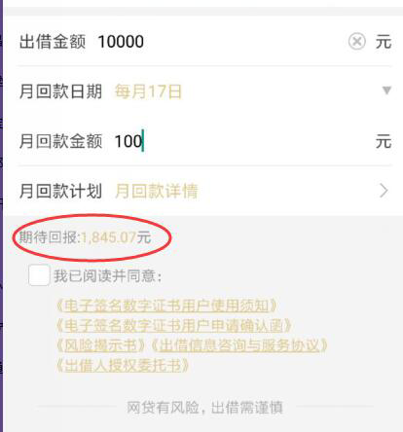

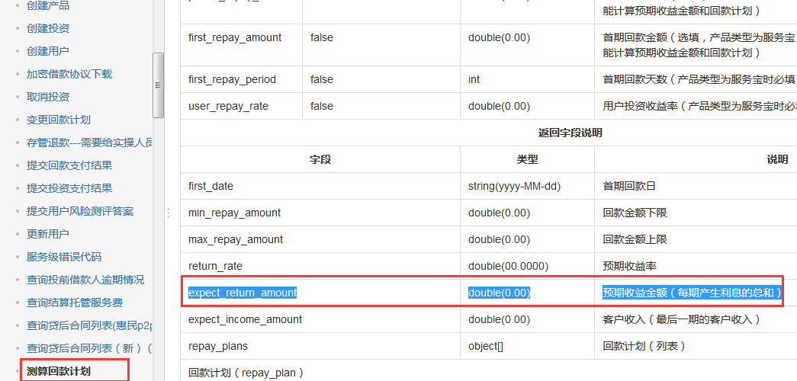

* 创建交易单，调用产品中心创建投资接口

<http://wiki.creditease.corp/pages/viewpage.action?pageId=5047011>

* 全期限补贴情况，接口传递如下：

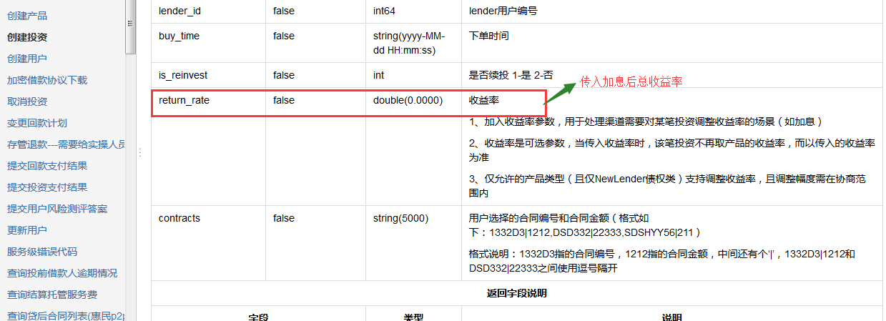

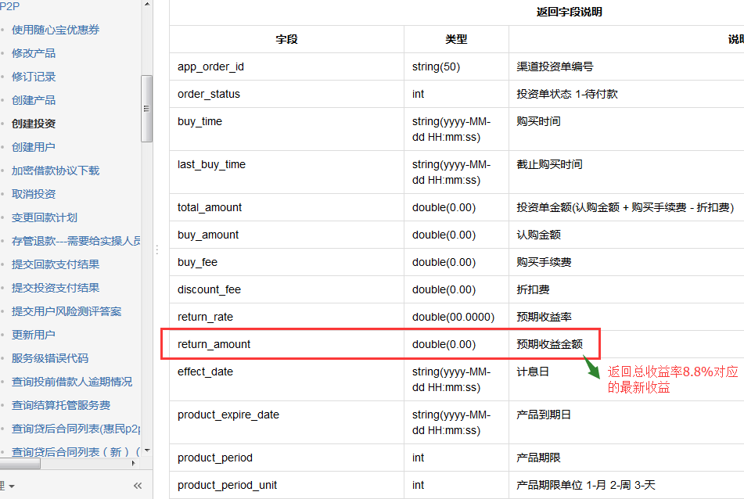

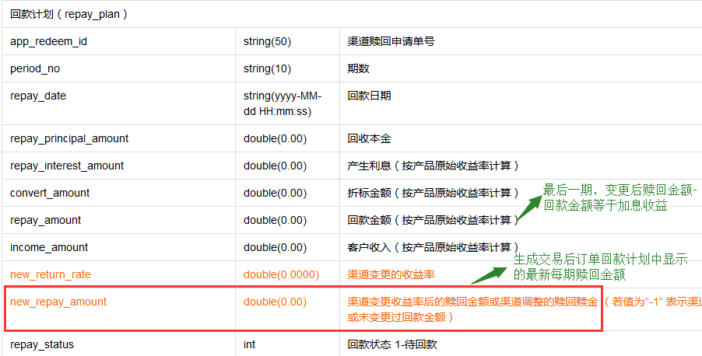

补贴收益= 渠道变更收益率后的赎回金额 - 回款金额

月盈宝、零投宝全期限补贴都适用此接口及算法。

## 各业务环节数据项计算参考

以附件：《星火补贴券-各环节数据项计算说明(全限期补贴)-20180830》EXCEL文件为准。

## 星火后台功能描述

### 新活动管理-补贴券管理

1、【新活动管理】-菜单下新增“补贴券管理”，点击“补贴券管理”，展示补贴券管理列表，如下图：

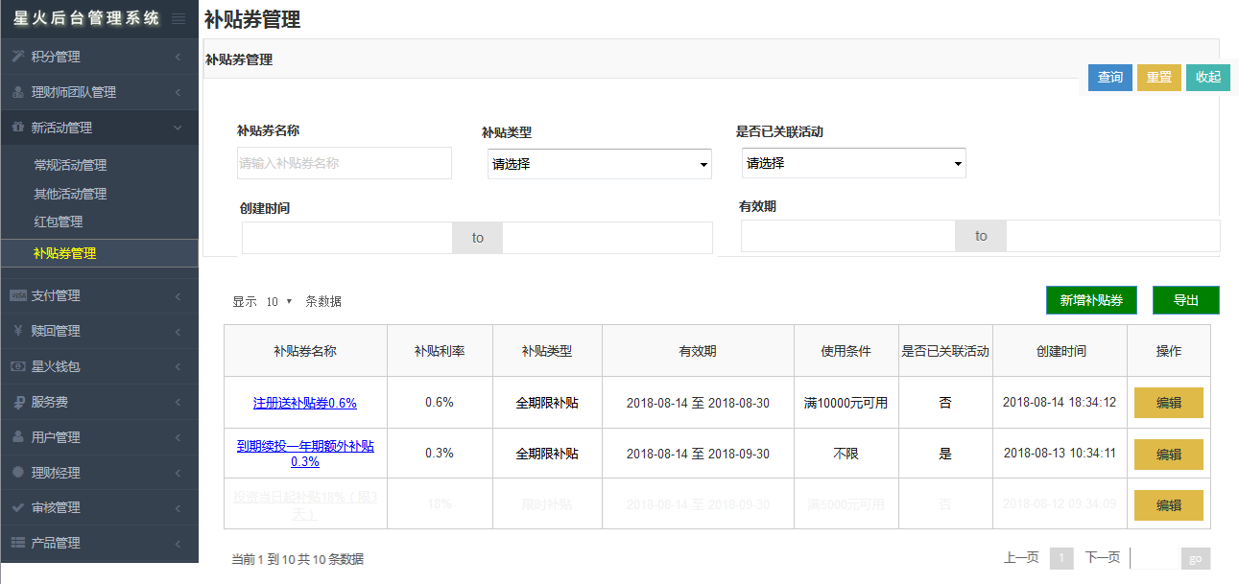

**数据项说明：**

|  |  |  |  |
| --- | --- | --- | --- |
|  | 数据项 | 类型 | 说明 |
| 查询条件 | | | |
| 1 | 补贴券名称 | 输入框 | 可以按补贴券名称模糊搜索 |
| 2 | 补贴类型 | 下拉框 | 请选择、全期限补贴、限时补贴  本期不考虑限时补贴，为后期扩展预留 |
| 3 | 是否已关联活动 | 下拉框 | 请选择、是、否 |
| 4 | 创建时间 | 时间区间 | 按创建时间区间查询补贴券 |
| 5 | 有效期 |  | 有效期搜索条件   1. 仅搜索有效期为区间1的补贴券。不包括有效期为区间2的补贴券，即搜索结果不显示“进入账户多少天有效”此类型的补贴券。 2. 搜索补贴券有效期与输入有效期范围内有重叠天数的补贴券。   例如：补贴券A有效期2018.1.1~2018.2.1 搜索框搜索有效期范围2018.1.30~2018.2.28，则补贴券A可搜索到。 |
| 列表：以创建时间倒叙排列 | | | |
|  | 补贴券名称 | 超链接 | 点击“补贴券名称”，当前页面弹层显示“补贴券详情” |
|  | 补贴利率 | 文本 | 补贴利率显示增加%，显示如0.6% |
|  | 补贴类型 | 文本 |  |
|  | 有效期 | 文本 | 起始日期~结束日期 |
|  | 使用条件 | 文本 | 内容：满*元可用/不限 |
|  | 是否已关联活动 | 文本 | 1、当活动关联此补贴券并提交保存时，则标记该补贴券“是否已关联活动”为“是”。  2、当此补贴券已关联至一个活动，则其他活动不可关联此补贴券。 |
|  | 创建时间 | 文本 | 创建时间精确到时分秒 |
|  | 操作 | 按钮 | 内容：“编辑”按钮，点击当前标签页打开产品编辑页面。 |
| 9 | 新增补贴券 | 按钮 | 点击“新增补贴券”，打开“新增补贴券”页面。 |
| 10 | 导出 | 按钮 | 点击“导出”按钮，提示下载excel导出文件。  导出文件内容包括  补贴券名称、补贴利率、补贴类型、有效期、补贴券总数量、使用条件、是否已关联活动、创建时间  导出文件名：“补贴券管理_”+当前时间戳,例如:补贴券管理_2018080917181818 |

#### 新增补贴券

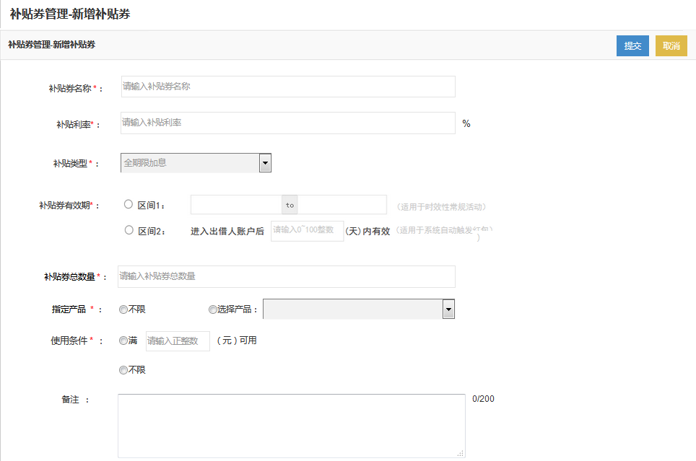

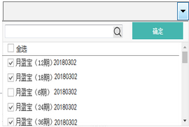

**数据项说明：**

|  |  |  |  |
| --- | --- | --- | --- |
|  | 数据项 | 类型 | 说明 |
|  | 补贴券名称 | 输入框/必输 |  |
|  | 补贴利率 | 输入框/必输 | 建议输入数值型数据 |
|  | 补贴类型 | 下拉框/必输 | 此字段为后续扩展预留  默认显示“全期限补贴“，只读不可改 |
|  | 有效期 | 必填 | 区间1：起始日期~结束日期  在区间1时间范围内的交易可使用补贴券。  区间2：进入出借人账户后N天内有效。N为0~100正整数。  例如2018-03-02 11:12 进入账户，10天内有效  则有效期：2018-03-02 11:12~2018-03-13 00:00  大于等于A&&小于B |
|  | 补贴券总数量 | 输入框/必填 | 要求输入正整数 |
|  | 指定产品 | 单选/必填 | 不限/选择产品（任选一项，默认选中选择产品）  1、选择“不限产品”选项：新上架产品自动生效  2、点击”选择产品“，显示下拉复选框列表内容，并可模糊搜索产品名称  a）、复选框默认均不勾选。  b）、复选下拉框内容为动态读取已启用产品列表（系统对产品不作控制，由运营人员控制为哪些产品配置补贴券，可支持零投宝、月盈宝两类产品使用补贴券）  c）、产品列表按开放日期倒序排列  d）、产品列表，按产品类型排序优先级:月盈宝、p2p灵投宝、安鑫、其他产品类型（定期随心宝、宜人贷等）排序。规则与红包一致。  3、勾选产品，点击“确认”按钮，页面记录此次勾选产品内容，暂不提交数据库。当整个页面“提交”时，保存产品信息至数据库。 |
|  | 使用条件 | 输入框/必填 | 内容：满*元可用/不限（默认勾选：不限）  满足以上使用条件的交易单可使用补贴券。  满**元可用：   1. 类型：正整数 2. 格式按金额格式化：例如：100,000;   3、数据框下方根据输入内容动态展示大写金额 |
|  | 备注 | 文本框/非必填 | 0/200-----建议输入不超过200字，分子根据用户输入字数动态变化，达到字数上限后不可再输入。 |
|  | 提交 | 按钮 | 1、校验必填项，必填项未填写时：统一错误提示：“选项名称+不能为空！”  2、补贴券名称与历史补贴券名称不可重复，否则提示“该补贴券名称已存在，请重新输入！”  3、点击“提交”按钮，提交该页所填所有内容并保存至数据库 |
|  | 取消 | 按钮 | 点击“取消”按钮，页面返回至补贴券列表页 |

#### 编辑补贴券

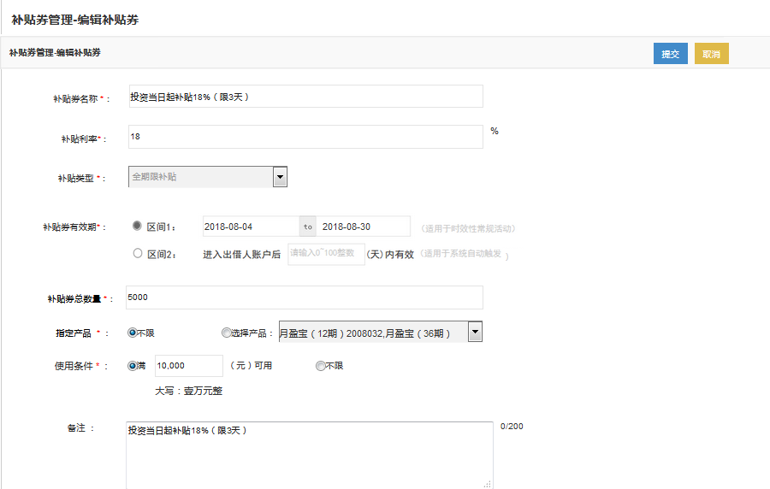

**数据项说明：**

* 未关联活动/已关联活动且活动状态“新增”时，当前所有信息项均可编辑。

编辑框默认展示当前值，可编辑。

1. 补贴券名称不可重复。
2. 当编辑补贴券时， 指定产品-选择产品下拉框可显示勾选的产品名称，多个用逗号分隔

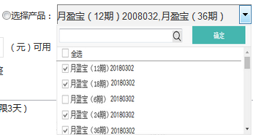

1. 已关联活动且活动状态为“启用/禁用”时，以下数据项可修改。
   1. 补贴券总数量
   2. 指定产品
   3. 红包备注

#### 补贴券详情

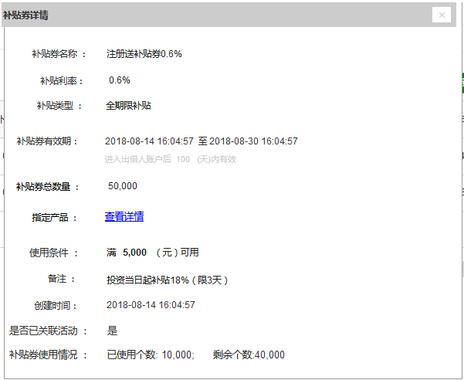

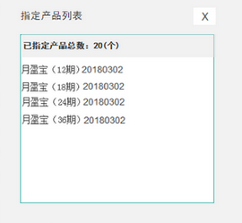

**数据项说明：**

|  |  |  |  |
| --- | --- | --- | --- |
|  | 数据项 | 类型 | 说明 |
|  | 补贴券名称 | 文本 |  |
|  | 补贴利率 | 文本 |  |
|  | 补贴类型 | 文本 |  |
|  | 有效期 | 文本 |  |
|  | 补贴券总数量 | 文本 |  |
|  | 指定产品 | 超链 | 点击可查看指定产品列表，如上图 |
|  | 使用条件 | 文本 |  |
|  | 备注 | 文本 |  |
|  | 已关联活动 | 文本 |  |
|  | 创建时间 | 文本 | 精确到时分秒 |
|  | 补贴券使用情况 |  | 已使用个数  剩余个数 |

### 新活动管理-常规活动管理

所有常规活动管理新建、编辑、启动等功能，均需同时兼容红包及优惠券。

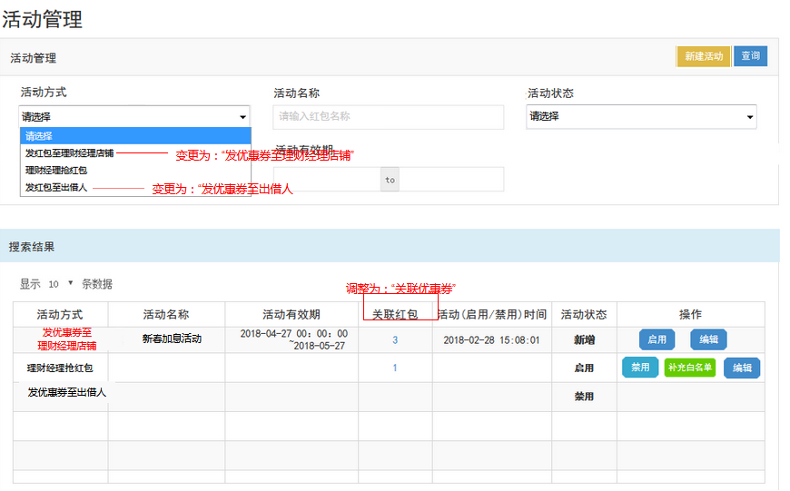

调整如下：

1. 查询条件：活动方式选择项

发红包至理财经理店铺-----调整为”发优惠券至理财经理店铺“

发红包至出借人-------调整为”发优惠券至出借人“

1. 列表：关联红包-----调整为”关联优惠券“

#### 新建活动-活动基本信息

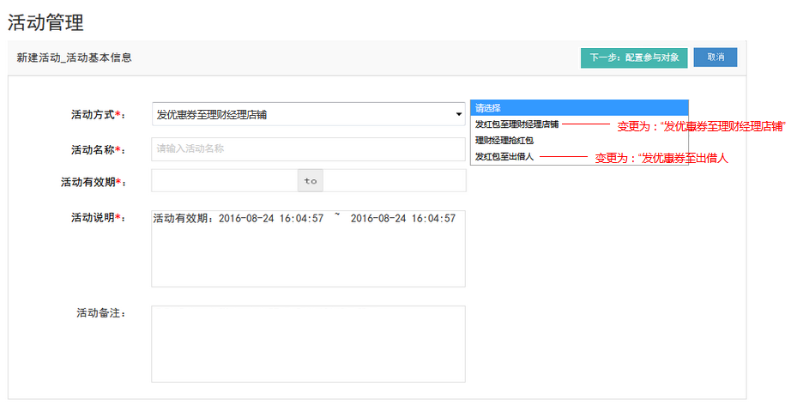

【活动基本信息】

调整如下：

活动方式-选项调整：

* 发红包至理财经理店铺-----调整为”发优惠券至理财经理店铺“
* 发红包至出借人-------调整为”发优惠券至出借人“

#### 新建活动-配置参与对象

##### 发优惠至理财经理店铺

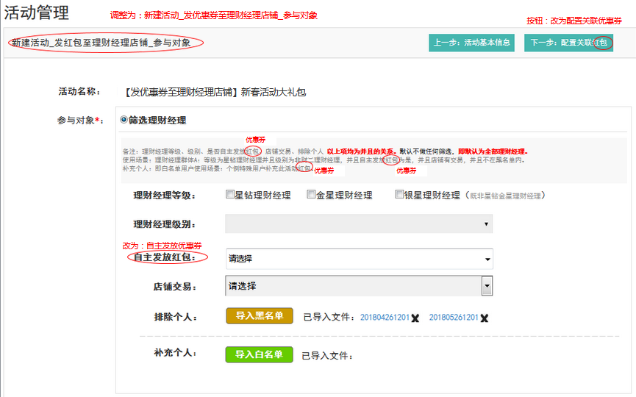

【配置参与对象】

调整如下：

1. 新建活动_发红包至理财经理店铺_参与对象，调整为” 新建活动_发优惠券至理财经理店铺_参与对象“
2. 界面-备注中涉及红包的地方，均改为优惠券。
3. 自主发放红包，调整为“自主发放优惠券“，其中选项，去掉红包两字。

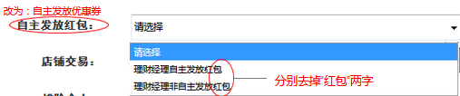

1. 按钮：”下一步：配置关联红包“---调整为“下一步：配置关联优惠券”

##### 发优惠至出借人

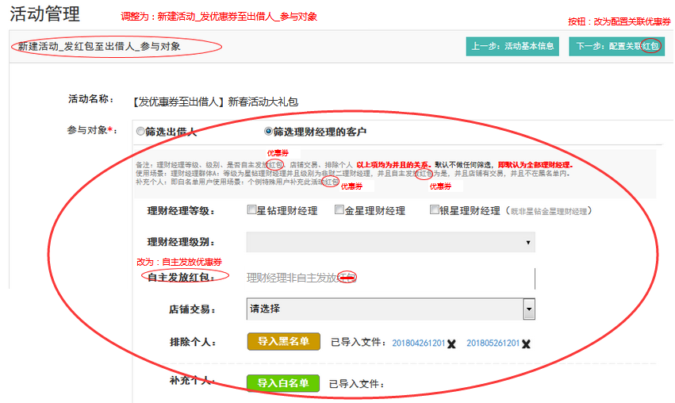

调整如下：

1. 参与对象为“筛选理财经理的客户”时，静态文本-备注中涉及红包的地方，均改为优惠券。
2. 自主发放红包，调整为“自主发放优惠券“，默认值，去掉红包两字。

#### 新建活动-配置关联优惠券

##### 发优惠至理财经理店铺

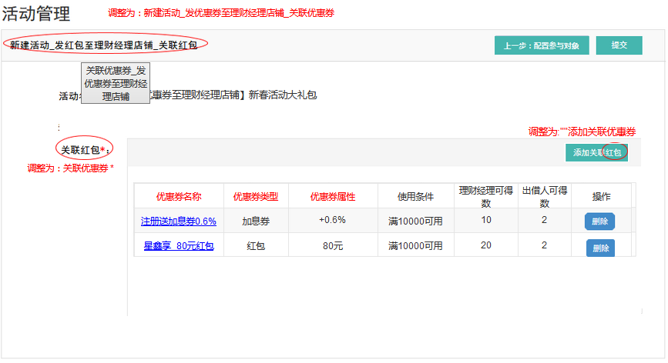

**【**配置关联优惠券页面**】**

【新建活动-配置关联优惠券页面-发优惠券至理财经理店铺】，调整如下：

**数据项说明：**

|  |  |  |  |
| --- | --- | --- | --- |
|  | 数据项 | 类型 | 说明 |
|  | title | 标题文本 | 新建活动_发红包至理财经理店铺_关联红包，调整为“新建活动_发优惠券至理财经理店铺_关联优惠券”。 |
|  | 关联红包 | 数据项 | 调整为“关联优惠券”。 |
|  | 添加关联 | 按钮 | 调整为“添加关联优惠券”  点击”添加关联优惠券“按钮，弹层显示下图【**添加关联优惠券页面】** |
|  | 列表数据项 | 数据项 | 列表中，原红包名称、红包金额两列改造为：“优惠券名称”“优惠券类型”“优惠券属性”三列。  同一活动支持添加多张不同类型的优惠券发放配置。 |

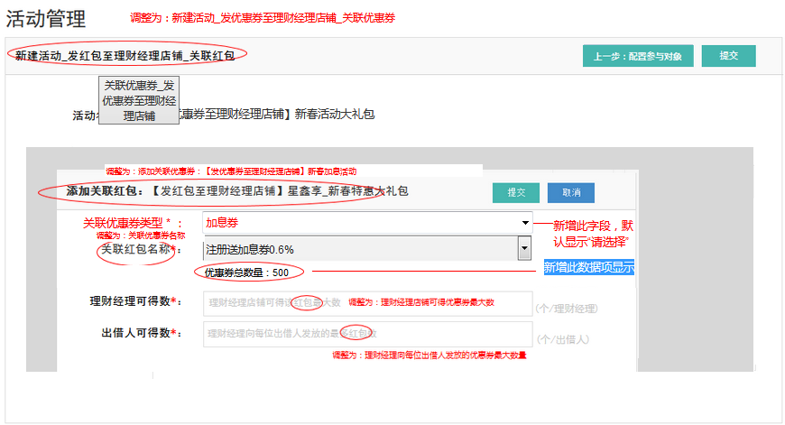

**【添加关联优惠券页面-发优惠券至理财经理店铺】**

**数据项说明：**

**【新建活动-配置关联优惠券-添加关联优惠券页面】调整如下：**

|  |  |  |  |
| --- | --- | --- | --- |
|  | 数据项 | 类型 | 说明 |
|  | 添加关联红包 | title | 静态文案调整为“添加关联优惠券”。  【】内为动态内容即当前活动方式  【】后内容为当前活动名称 |
|  | 关联优惠券类型 | 下拉选择/必填 | 1、新增此数据项，默认显示请选择。  2、选项：请选择、红包、补贴券  3、存量处理：红包存量数据此项默认值处理 |
|  | 关联红包名称 | 静态文本 | 文案调整为“关联优惠券名称”。  动态内容：下拉列表根据选择的关联优惠券类型加载可用的红包或补贴券（按创建时间倒序显示）  补贴券的加载规则与红包一致，可参考如下： |
|  | 优惠券总数量 | 文本 | 新增此显示数据  显示所选关联优惠券的总数量（录入理财师发券数量供参考） |
|  | 理财经理可得数 | 输入框 | 输入框默认文案调整为“理财经理店铺可得优惠券最大数”  **关于理财经理可得数最大限制：**  补贴券与红包限制规则一致，最大不超过5000。以下为红包限制规则： |
|  | 用户可得数 | 输入框 | 输入框默认文案调整为“理财经理向每位出借人发放的优惠券最大数量  **关于出借人可得数最大限制：**  补贴券与红包限制规则一致，最大不超过50。以下为红包限制规则： |
|  | 提交 | 按钮 | 点击“提交”按钮   1. 判断关联优惠券、理财经理可得数、出借人可得数为必填项，如未填写则提示“动态名称”+“不能为空”；例如：关联优惠券名称不能为空。 2. 目前现状：录入的“理财经理可得最数“及“出借人可得数”是否允许超出红包/补贴券总数量，红包功能暂未做强制校验，建议先保持原状，由人为控制。 3. 保存关联优惠券信息、理财经理可得数、出借人可得数等至数据库，页面跳转至“活动管理列表”页。 |

##### 发优惠券至出借人

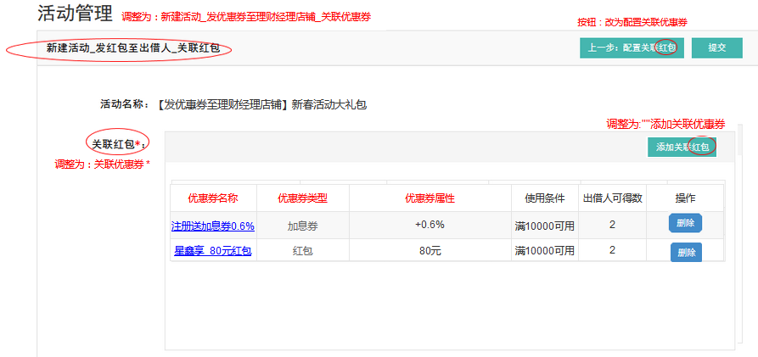**【**配置关联优惠券页面-发优惠券至出借人**】**

【新建活动-配置关联优惠券页面-发优惠券至出借人】，调整如下：

**数据项说明：**

|  |  |  |  |
| --- | --- | --- | --- |
|  | 数据项 | 类型 | 说明 |
|  | title | 标题文本 | 新建活动_发红包至出借人_关联红包，调整为“新建活动_发优惠券至出借人_关联优惠券”。 |
|  | 关联红包 | 数据项 | 调整为“关联优惠券”。 |
|  | 添加关联 | 按钮 | 调整为“添加关联优惠券”  点击”添加关联优惠券“按钮，弹层显示下图【**添加关联优惠券页面-**发优惠券至出借人**】** |
|  | 列表数据项 | 数据项 | 列表中，原红包名称、红包金额两列改造为：“优惠券名称”“优惠券类型”“优惠券属性”三列。  同一活动支持添加多张不同类型的优惠券发放配置。 |

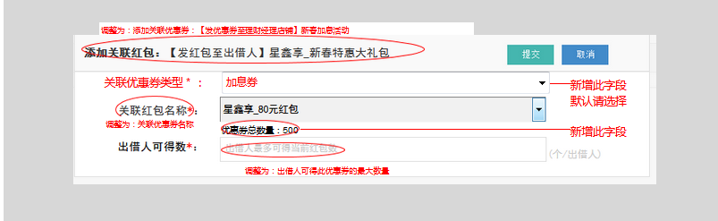

**【添加关联优惠券页面-发优惠券至出借人】**

**数据项说明：**

**【新建活动-配置关联优惠券-添加关联优惠券页面】调整如下：**

|  |  |  |  |
| --- | --- | --- | --- |
|  | 数据项 | 类型 | 说明 |
|  | 添加关联红包 | title | 静态文案调整为“添加关联优惠券”。  【】内为动态内容即当前活动方式  【】后内容为当前活动名称 |
|  | 关联优惠券类型 | 下拉选择/必填 | 1、新增此数据项，默认显示请选择。  2、选项：请选择、红包、补贴券  3、存量处理：红包存量数据此项默认值处理 |
|  | 关联红包名称 | 静态文本 | 文案调整为“关联优惠券名称”。  动态内容：下拉列表根据选择的关联优惠券类型加载可用的红包或补贴券（按创建时间倒序显示）  补贴券的加载规则与红包一致，可参考如下： |
|  | 优惠券总数量 | 文本 | 新增此显示数据  显示所选关联优惠券的总数量（录入理财师发券数量供参考） |
|  | 出借人可得数 | 输入框 | 输入框默认文案调整为“出借人可得此优惠券的最大数量  **关于出借人可得数最大限制：**  补贴券与红包限制规则一致，最大不超过50。以下为红包限制规则： |
|  | 提交 | 按钮 | 点击“提交”按钮   1. 判断关联优惠券、理财经理可得数、出借人可得数为必填项，如未填写则提示“动态名称”+“不能为空”；例如：关联优惠券名称不能为空。 2. 目前现状：“出借人可得数”是否允许超出红包/补贴券总数量，红包功能暂未做强制校验，建议先保持原状，由人为控制。 3. 保存关联优惠券信息、理财经理可得数、出借人可得数等至数据库，页面跳转至“活动管理列表”页。 |

#### 活动管理

##### 查看关联优惠券



【活动管理列表】

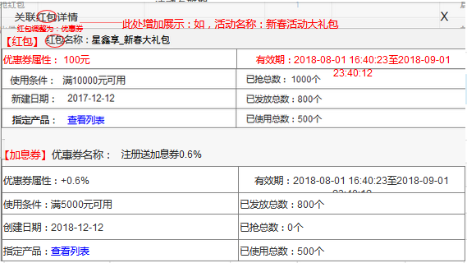

【关联优惠券列表】

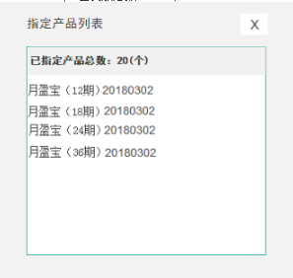

【红包指定产品列表】

【新建活动-查看关联优惠券】，调整如下：

**数据项说明：**

|  |  |  |  |
| --- | --- | --- | --- |
|  | 数据项 | 类型 | 说明 |
| 关联红包详情页 | | | |
|  | 关联红包详情 | Title文案 | 调整为“关联优惠券”详情 |
|  | 活动名称 | 文本 | 增加“活动名称”展示  如: |
|  | 【优惠券类型】 | 动态内容 | 关联优惠券按优惠券类型分类展示。  增加【优惠券类型】展示，如【红包】【补贴券】 |
|  | 红包名称 | 文本 | 调整为“优惠券名称” |
|  | 优惠券属性 | 动态内容 | 按优惠券类型获取。  红包时，优惠券属性显示红包面额：如100元  优惠券时，优惠券属性显示补贴利率：如+0.6% |
| 指定产品列表：与红包共用指定产品列表页面 | | | |

##### 启用活动时确认

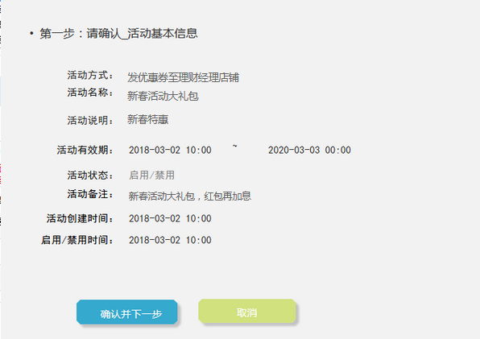

【确认第一步-活动基本信息】

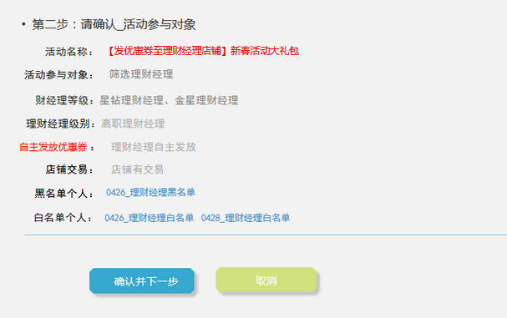

【确认第二步-活动参与对象】

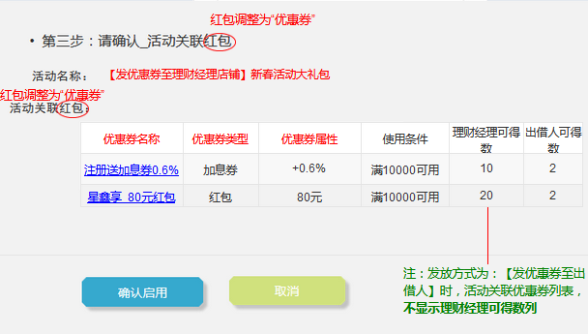

【确认第三步-活动关联优惠券】

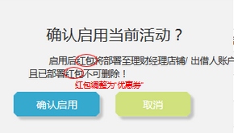

【启用活动详情】

【新建活动-查看关联优惠券】，调整如下：

**数据项说明：**

|  |  |  |  |
| --- | --- | --- | --- |
|  | 数据项 | 类型 | 说明 |
| 确认第一步-活动基本信息：保持不变 | | | |
| 确认第二步-活动参与对象： | | | |
|  | 自主发放红包 | 数据项 | 变更为”自主发放优惠券“ |
| 确认第三步-活动关联优惠券： | | | |
|  | 第三步：请确认_活动关联红包 | title | 调整为“第三步：请确认_活动关联优惠券” |
|  | 活动关联红包 | 静态文本 | 调整为“活动关联优惠券” |
|  | 列表 | 数据项 | 列表中，原红包名称、红包金额两列改造为：“优惠券名称”“优惠券类型”“优惠券属性”三列。  此页面仅针对【红包发放至理财经理店铺】及【红包发放至出借人】两种发放方式时改造。抢红包方式时，原页面文案及相关数据项保持不变。 |
| 确认启用当前活动： | | | |
|  | “红包‘字眼 | 文本 | 调整为“优惠券” |

#### 编辑活动

* 新增活动_活动编辑页
* 当活动状态为“新增”时，可编辑活动基础信息、参与对象、关联优惠券信息。
* 禁用活动_活动编辑页

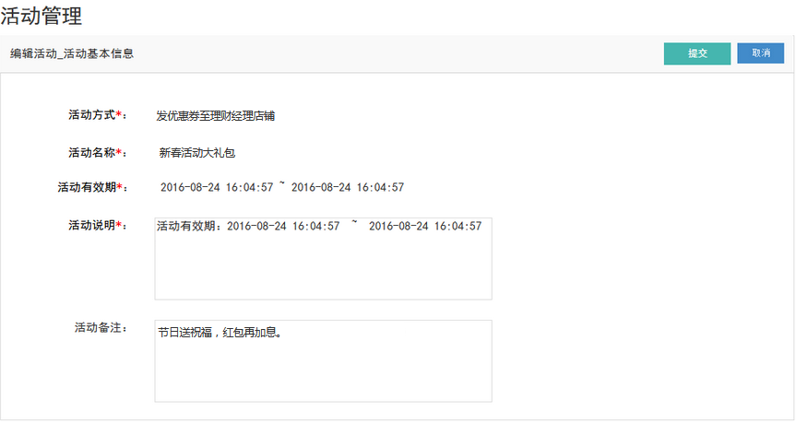

* 当活动状态为“禁用”时，仅可编辑活动基本信息

* + 活动方式：直接显示活动方式名称，不可编辑
  + 活动名称：可编辑，活动名称与其他活动名称可重复
  + 活动有效期：可编辑
  + 活动说明：可编辑
  + 活动备注：可编辑

#### 活动详情页

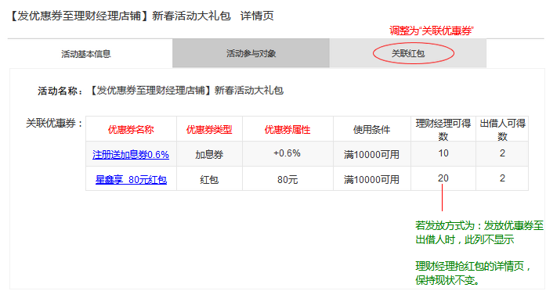【活动详情页-关联优惠券】

* 调整详情页面：
  + TAB签关联红包调整为关联优惠券，页面展示如上图。
  + 活动方式为：发优惠券至出借人时，不显示“理财经理可得数”列。
  + 理财经理抢红包详情页，保持现状不变。

### 1.3.2其他活动管理

加息券，基于红包二期（红洁）优化需求基础调整。只说明加息券变动的部分。

#### 新建活动

##### 新建活动_自动触发

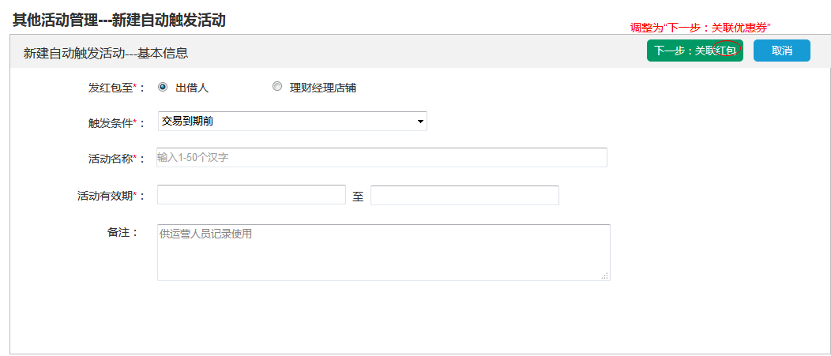

【新建自动触发活动】

**新增/编辑页调整说明：**

“下一步：关联红包“按钮：调整为“下一步：关联优惠券”

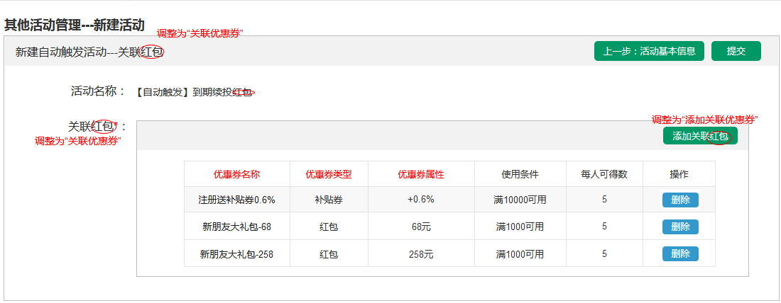

【新建自动触发活动-关联优惠券】

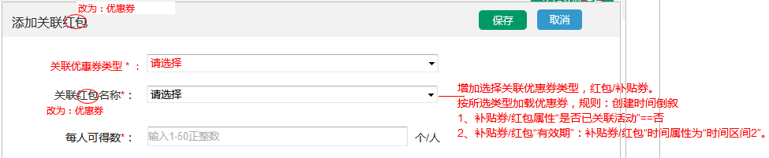

【新建自动触发活动-关联优惠券-添加关联】

**关联优惠券调整说明：**

|  |  |  |  |
| --- | --- | --- | --- |
| **序号** | **标题** | **格式** | **备注** |
| 新建自动触发活动-关联优惠券 | | | |
|  | 关于“红包”字样 | 静态文本 | 红包字样，统一调整为“优惠券” |
|  | 关联优惠券列表 | 列表 | 将原’”红包名称”、“红包金额”调整为三列：优惠券名称、优惠券类型、优惠券属性。  优惠券属性按类型分别加载红包金额或补贴利率。显示规则：如+0.6%，50元 |
| 新建自动触发活动-关联优惠券-添加关联 | | | |
|  | 关于“红包”字样 | 静态文本 | 红包字样，统一调整为“优惠券” |
|  | 关联优惠券类型 | 下拉选择/必填 | 新增此数据项  选项：请选择、红包、补贴券 |
|  | 关联红包名称 | 下拉筛选框 | 静态文本调整为“关联优惠券名称”  动态加载值：按所选类型加载优惠券，规则：创建时间倒叙  1、补贴券/红包属性“是否已关联活动”==否  2、补贴券/红包“有效期”：补贴券/红包“时间属性为“时间区间2”。  备注：一个活动可支持关联多种类型多张优惠券。 |

##### 新建活动_激活码

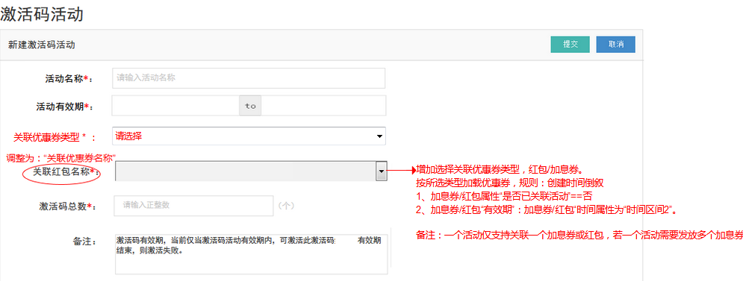

【新建活动_激活码】

|  |  |  |  |
| --- | --- | --- | --- |
| **序号** | **标题** | **格式** | **备注** |
|  | 新建激活码活动调整如下 | | |
|  | 提交 | 按钮 | 点击“提交”按钮   1. 校验活动名称、活动有效期、关联优惠券名称、激活码总数 不能为空；如为空则提示“标题+不能为空！”例如：优惠券名称不能为空 2. 校验激活码总数不能小于红包/补贴券总数，如小于错误提示：激活码总数大于优惠券总数！   红包字体是需要调整的提示话述。 |
|  | 关联优惠券类型 | 下拉选择/必填 | 新增此数据项  选项：请选择、红包、补贴券 |
|  | 关联红包名称 | 下拉选择/必填 | 静态文本调整为“关联优惠券名称”  动态加载值：按所选类型加载优惠券，规则：创建时间倒叙  1、补贴券/红包属性“是否已关联活动”==否  2、补贴券/红包“有效期”：补贴券/红包“时间属性为“时间区间2”。  备注：一个激活码活动仅支持创建一个补贴券或红包的激活码。若一个活动需要发放多个补贴券或红包，则创建多个活动即可。 |

#### 管理活动

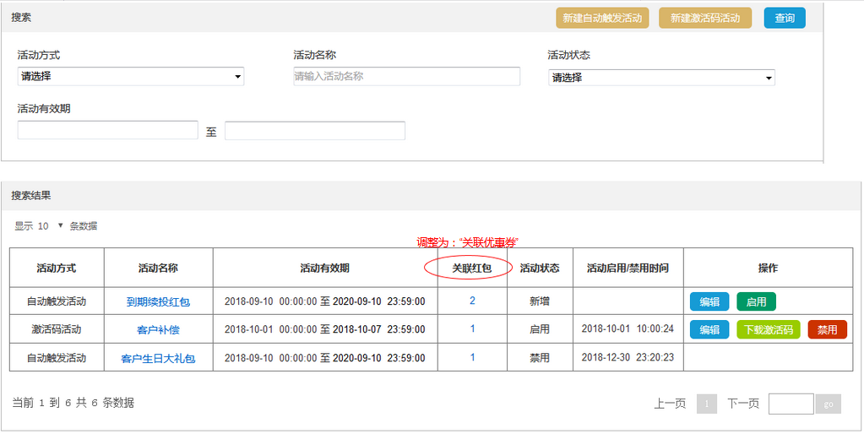

【活动列表】

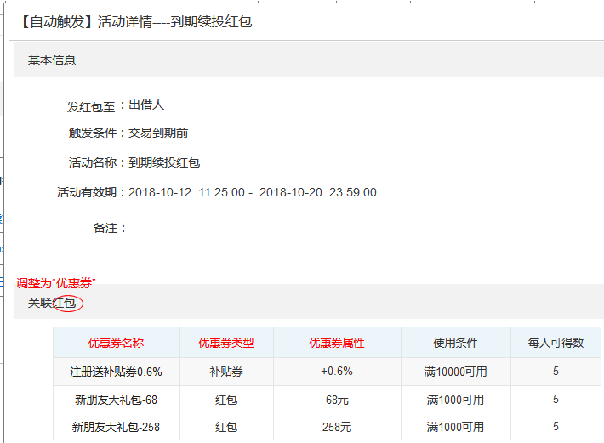

【活动详情】

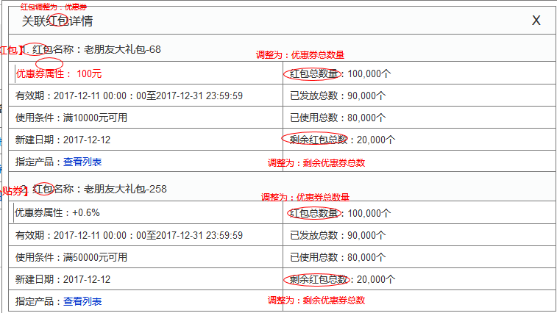

【关联优惠券详情】

|  |  |  |  |
| --- | --- | --- | --- |
| **序号** | **标题** | **格式** | **备注** |
| 查看活动详情 | | | |
|  | 活动名称 | 超链接 | 点击，查看活动详情。活动详情页关联红包列表，变更为关联优惠券列表。变更后为：优惠券名称、优惠券类型、优惠券属性 |
| 查看关联优惠券 | | | |
|  | 关联红包名称 | 超链接 | 静态文本调整为“关联优惠券名称”  值：显示为关联优惠券的数量，超链接。  点击链接，可查看已关联的红包/补贴券详情。如上图【关联优惠券详情】 |

### 1.3.2交易管理

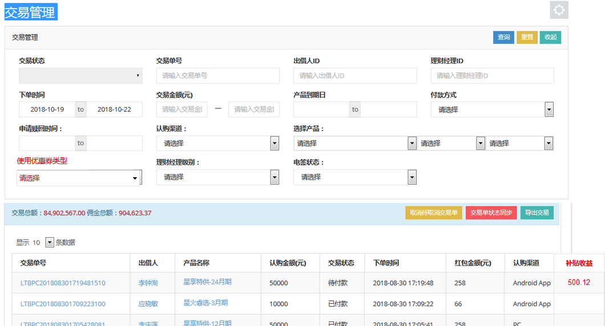

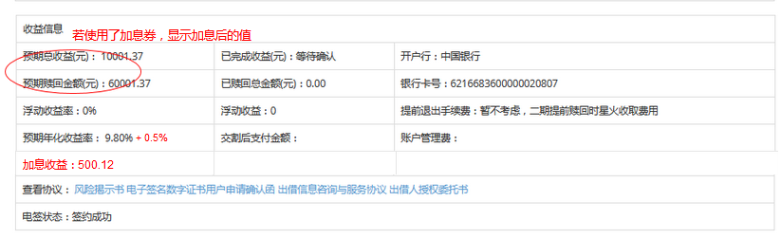

【交易详情-收益信息部分】

交易单管理调整：

1. 查询条件：原查询条件“是否使用红包”变更为“使用优惠券类型”（请选择、红包、补贴券、不使用）
2. 列表：增加“补贴收益”列显示，按金额显示格式化
3. 交易详情：

* 收益信息部分，原预期总收益（元）、到期赎回金额（元），若使用了补贴券，使用补贴后的值。
* 预期年化收益率：显示基础收益率+补贴收益率
* 补贴收益：增加此数据项显示。

### 1.3.2关于协议调整

* 使用补贴券的交易，零投宝-《出借咨询与服务协议》与用户签署补贴后预期年化收益率。

如产品收益率6%，补贴券0.7%，与用户签署的零投宝《出借咨询服务协议》及出借通知单中预期年化收益率签6.7%。

* 不使用补贴券的零投宝交易，《出借咨询与服务协议》中预期年化收益率保持原方式不变。
* 月盈宝-《出借咨询与服务协议》中未体现预期年化收益率，本次调整不受影响。